별지 2 임차목적물 위치 표시 도면
○○빌 나동 2층 평면도 — 빨간색 실선 내부 전체가 임차목적물
[사진 1] 공부상 호실 표시
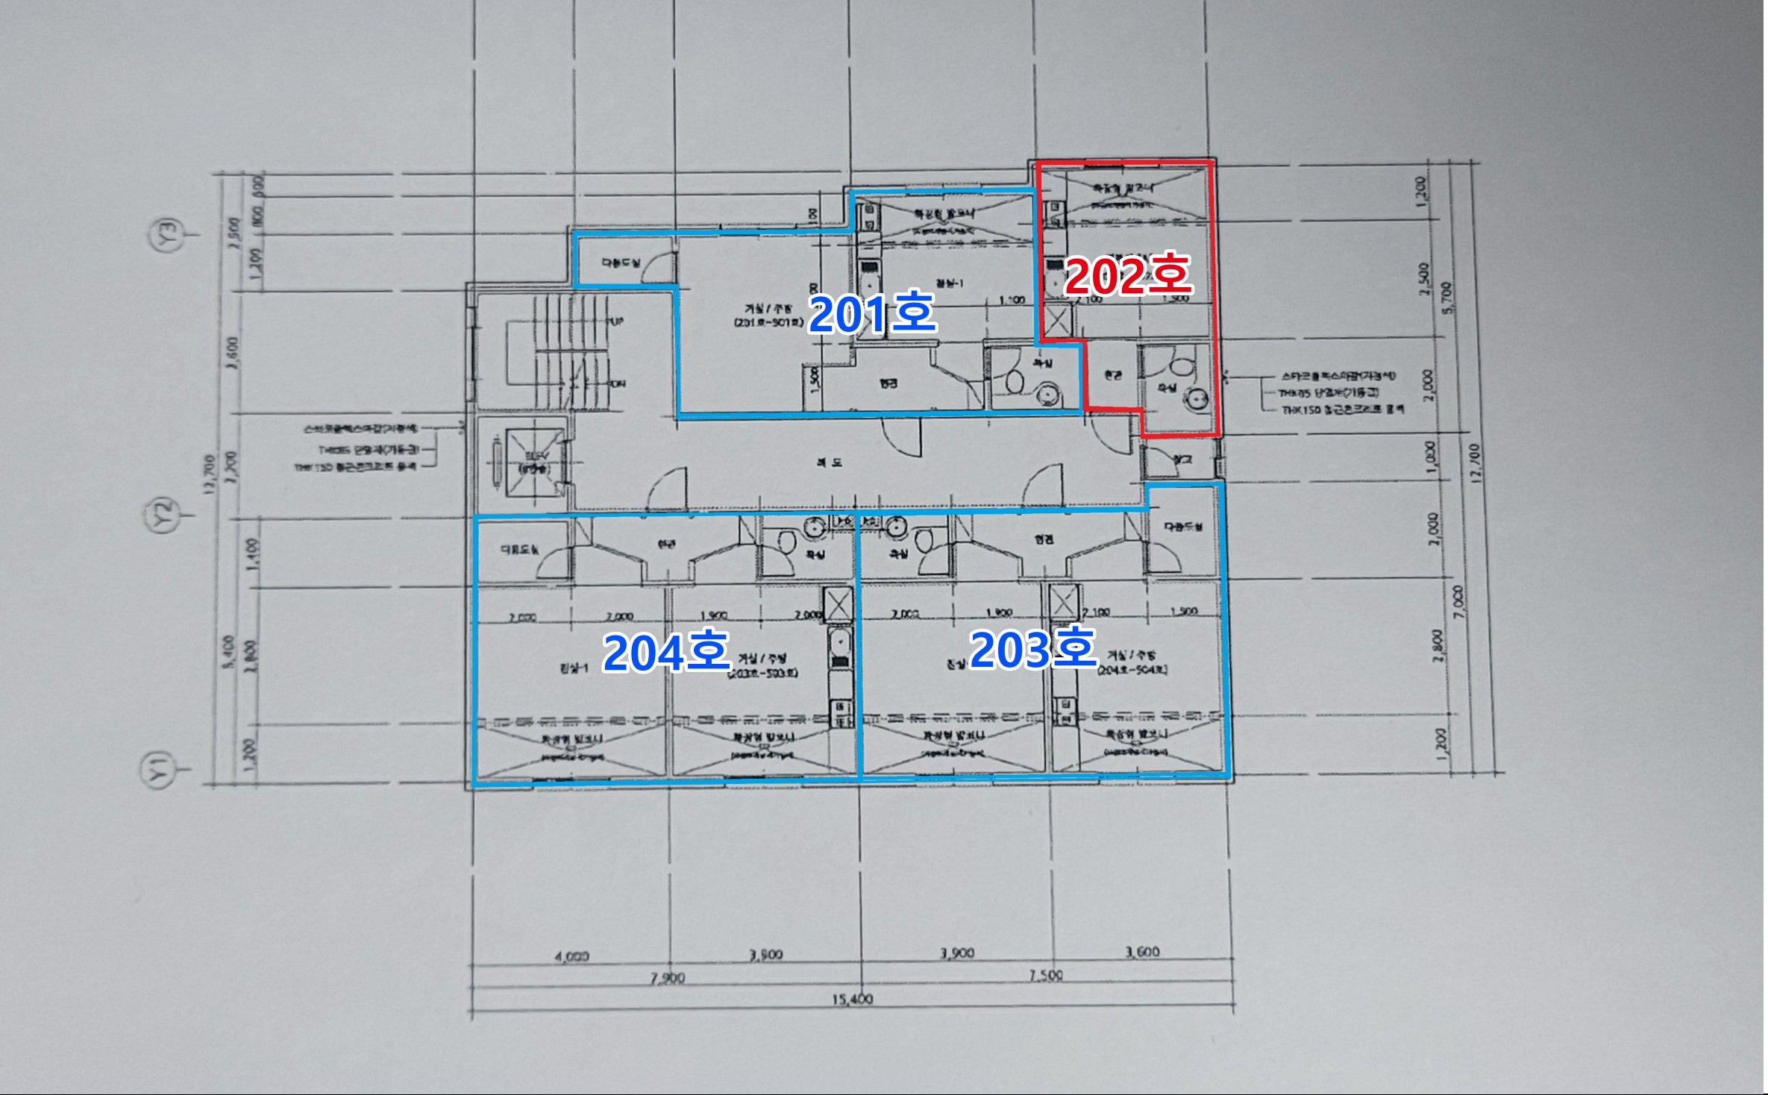
[사진 2] 현재 현장 호실 표시
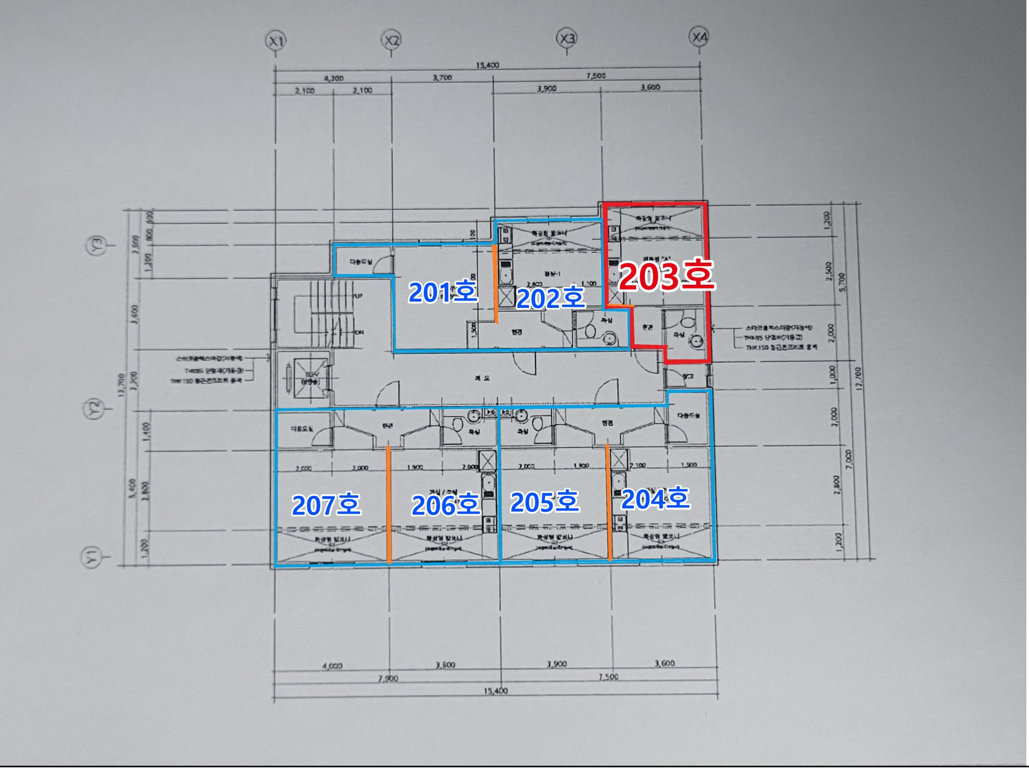
1. 공부상 호실과 현장 호실의 대응
공부상 호실 (사진 1) | 현장 호실 (사진 2) | 비고
제201호 | 제201호, 제202호 | 공부상 1개 호실을 현장에서 2개로 나누어 사용 (사진 2 주황색 선)
제202호 (빨간색) | 제203호 (빨간색) | 임차목적물 — 나누지 않고 전체를 그대로 사용, 호실 번호만 바뀜
제203호, 제204호 | 제204호 ~ 제207호 | 공부상 2개 호실을 현장에서 4개로 나누어 사용 (사진 2 주황색 선)

2. 임차목적물의 표시
구분 | 내용
임차목적물 | 사진 1·2의 빨간색 실선으로 둘러싼 부분 전체 (두 사진의 경계가 같음)
도면상 호실 표기 | 원룸형 "A" (202호~502호) → 2층은 공부상 제202호
현장·계약서 표시 | 제203호
위치 | 2층 도면 우측 상단 끝, 기준선 X3~X4 사이
구성 | 확장형 발코니, 원룸(주방 포함), 현관, 욕실 (아래쪽 창고는 제외)
치수(도면 중심선 기준) | 가로 3,600mm × 세로 5,700mm  (발코니 1,200 + 원룸 2,500 + 현관·욕실 2,000)
등기상 전유면적 | 000㎡
파란색 실선 | 다른 호실 — 임차목적물 아님
도면 출처 | 000 (발급일 2026. 00. 00.)

본 도면 사진 1·2에서 빨간색 실선으로 표시한 부분 전체는 신청인 ○○○이 2026. 2. 23. 인도받아 점유하고 있는 현장 출입문 표시 제203호로서, 도면에 원룸형 "A"(202호~502호)로 표기된 공부상 ○○빌 나동 제202호 전유부분 전체에 해당하는 임차목적물임을 표시한다.
작성일 : 2026. 11. 3.
작성자 : 신청인 ○○○ (서명 또는 날인)

